Верхнеребрянское сельское поселение муниципального района «Ровеньский район» Белгородской области
Сравнительный анализ действующей редакции ПЗЗ и проекта внесения изменений в ПЗЗ
№п/п | Действующая редакция ПЗЗ | Проект внесения изменений в ПЗЗ
1. | Все карты Правил землепользования и застройки Верхнесеребрянского сельского поселения муниципального района «Ровеньский район» Белгородской области приведены в соответствие с утвержденным Генеральным планом.  Границы территориальных зон, зон с особыми условиями использования территорий откорректированы в соответствии с данными кадастрового учета.
2. | Изменить границы населенного пункта с. Нижняя Серебрянка путем исправления реестровой ошибки местоположения границ земельного участка с кадастровым номером 31:24:1205004:63, расположенного по адресу: Белгородская область, р-н Ровеньский, с. Нижняя Серебрянка, ул. Заречная, д. 7. Ориентировочная площадь исключаемого участка 537 кв.м. Земельный участок, кадастровый номер 31:24:1205004:63, обозначить на карте (приложение № 01) :
 | 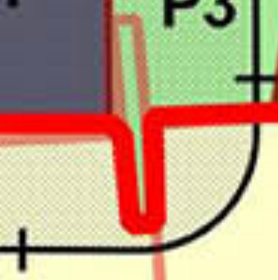 | 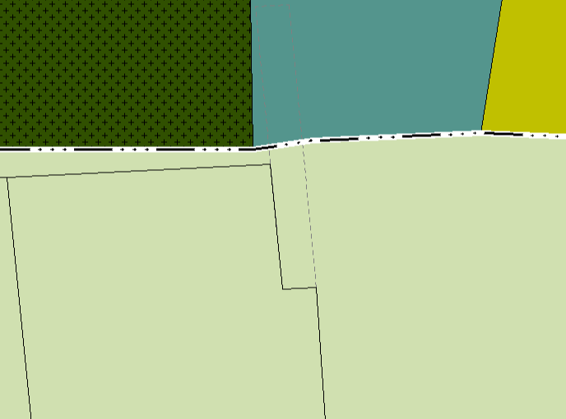  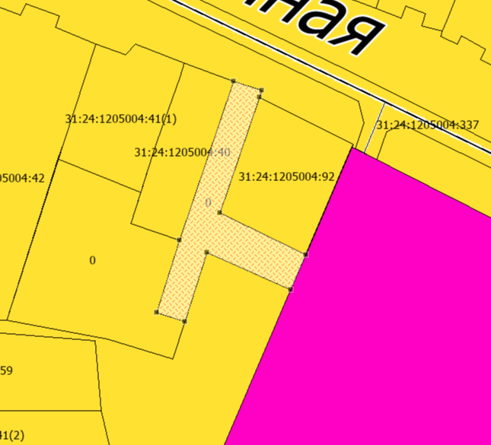  Земельный участок, кадастровый номер 31:24:1205004:63  (истинное местонахождение)
3. | - Перевести земельный участок, кадастровый номер 31:24:1205004:92, (дата присвоения кадастрового номера 09.06.2008 г. местоположение: Белгородская область, Ровеньский район, с. Нижняя Серебрянка, ул. Заречная д. 5, площадью -1500 кв.м, категория земель- Земли населенных пунктов, вид разрешенного использования - административное здание, для иных видов использования, характерных для населенных пунктов, деловое управление) из зоны общественного центра в Зону застройки индивидуальными жилыми домами;  в настоящее время на данной территории проживают люди  Зону объектов отдыха и прогулок перевести в Зону застройки индивидуальными жилыми домами (приложение №1):
3.1 | 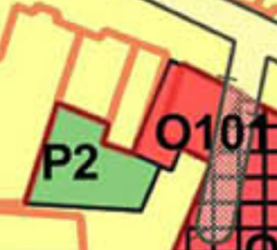 | 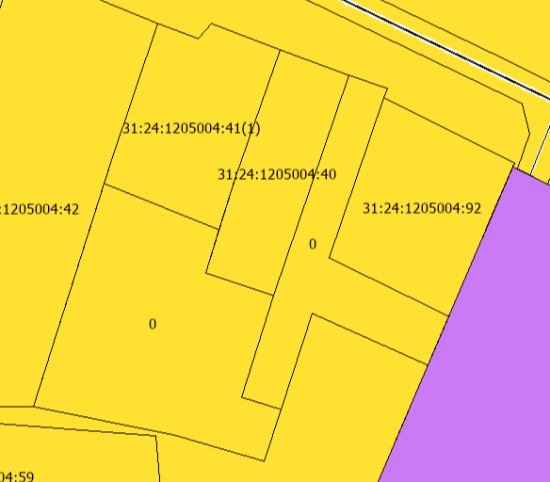
3.2 | - Перевести земельные участки с кадастровыми номерами: 31:24:1205001:334, 31:24:1205001:335, 31:24:1205001:448 в Зону застройки индивидуальными жилыми домами (Информация по внесению зон от 21.06.2021г № 230/159- (приложение № 2):
 | 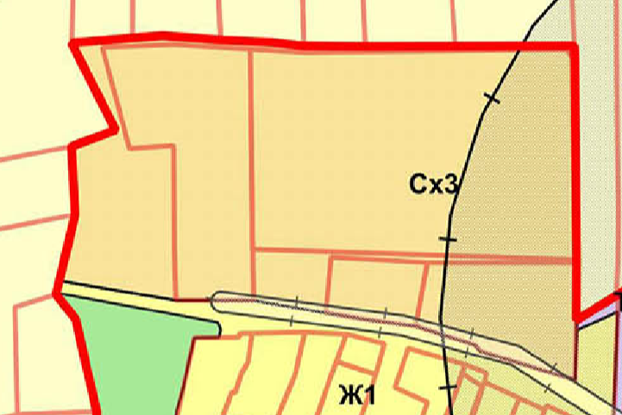 | 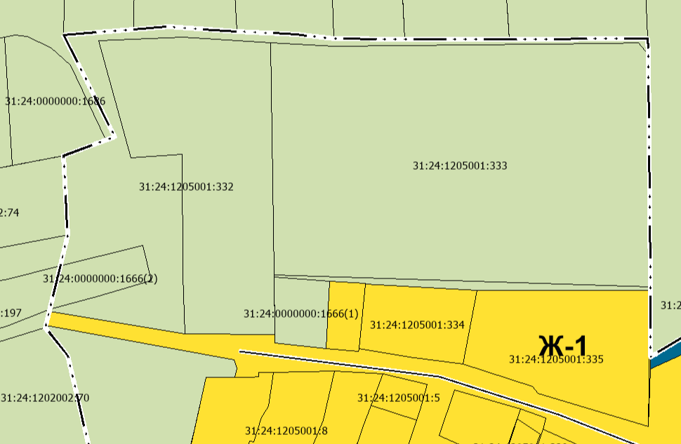
3.3 | - Земельный участок с кадастровым номером 31:24:1205004:336, находящийся в собственности Верхнесеребрянского сельского поселения для размещения зоны отдых (пляж) на основании мотивированного отказа от 05.05.2023 г. № 24-02/02/448 в предоставлении водного объекта или его части на основании договора водопользования земельный участок перевести из Зоны сельскохозяйственных угодий в зону объектов отдыха и прогулок (мотивированный отказ прилагается, приложение № 3):
 | 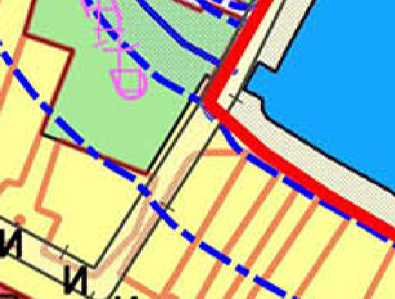 | 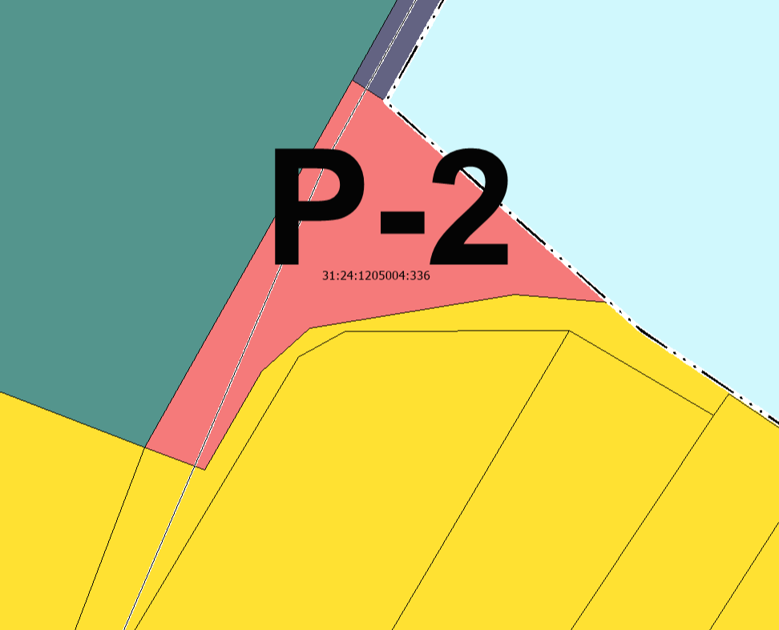
3.4 | - Обозначить зону инженерной инфраструктуры по ул. Заречной в границах населенного пункта в зону застройки индивидуальными жилыми домами (1-3 этажей) (скриншот прилагается, приложение №4):
 | 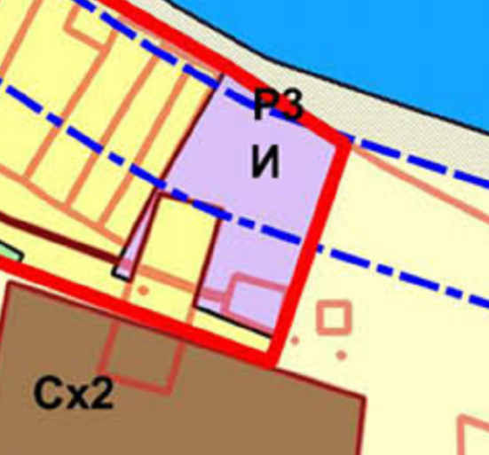 | 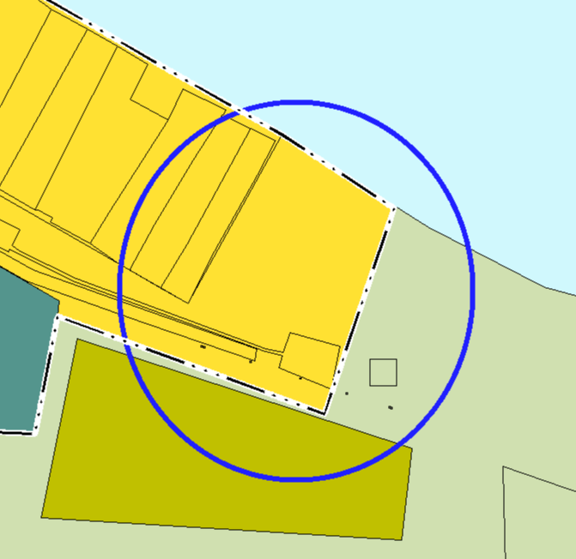
3.5 | - Изменить зону ландшафтно - рекреационных территорий на зону, занятую объектами сельскохозяйственного назначения. Место положения земельного участка: Белгородская обл. село Верхняя Серебрянка, ул Центральная (напротив дома №136), (скриншот прилагается, приложение № 5):
 | 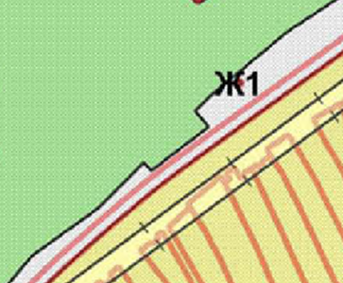 | 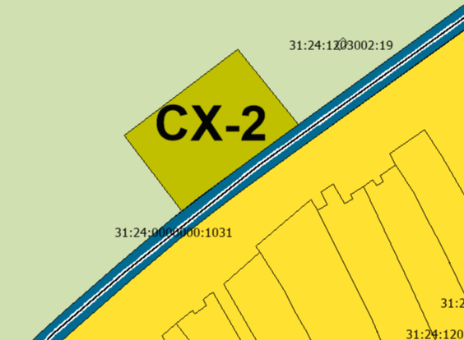
3.6 | - Земельный участок с условным номером 31:24:1205004:ЗУ1, общей площадью- 2290 кв.м — ландшафтно - рекреационных территорий — исключить и включить зону застройки индивидуальными жилыми домами (Схема расположения условного земельного участка, скриншот прилагается, приложение № 6):
 | 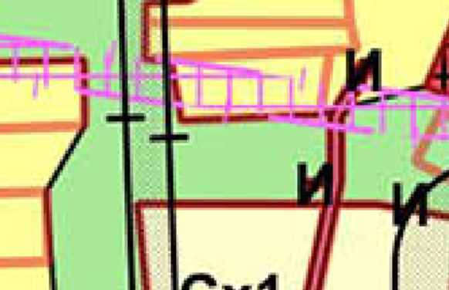 | 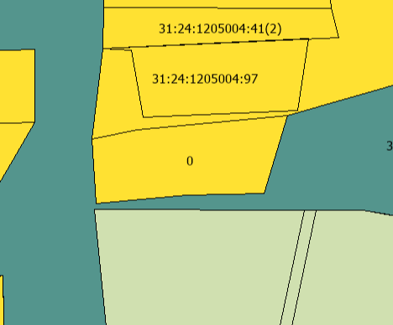
3.7 | - Изменить зону ландшафтно - рекреационных территорий на зону, занятую объектами сельскохозяйственного назначения в кадастровом квартале 31:24:12:03007, находящейся в селе Верхняя Серебрянка напротив ул Заречная дом 10, дом 11.) (приложение № 7):
 | 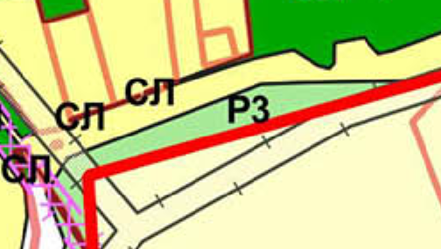 | 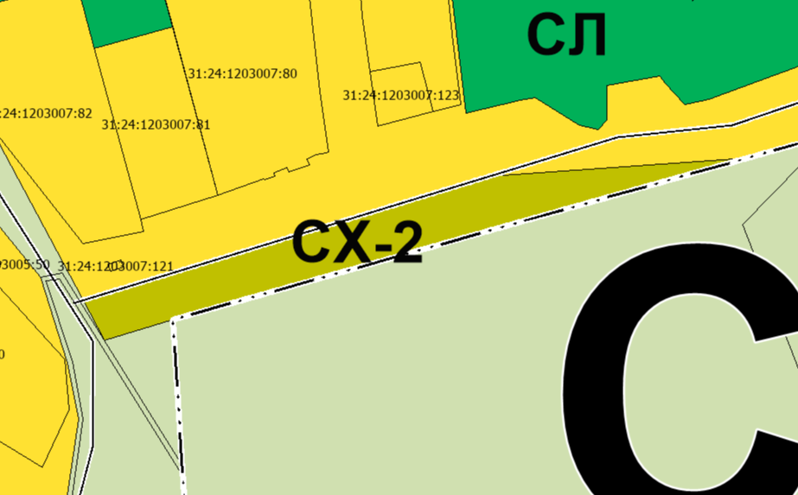
3.8 | - Изменить зону ландшафтно - рекреационных территорий на зону, занятую объектами сельскохозяйственного назначения (кадастровый номер земельного участка 31:24:1203002:284, площадь — 5000 кв.м, село Верхняя Серебрянка, ул. Центральная) (приложение № 8):
 | 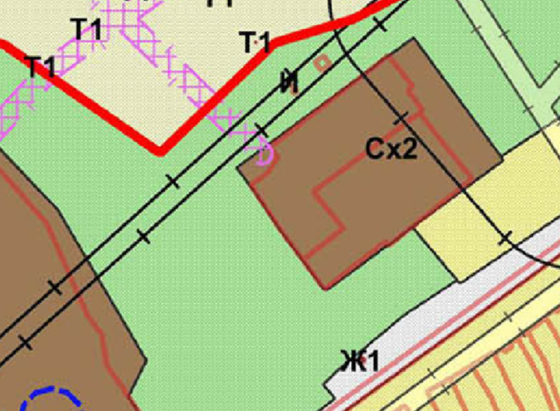 | 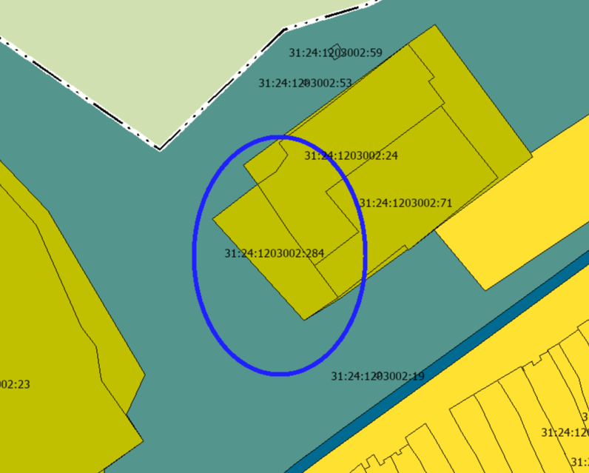
3.8.1 | Обозначить зону сельскохозяйственных угодий территории между земельными участками с кадастровыми номерами 31:24:1206001:224 и 31:24:1206001:80:
 | 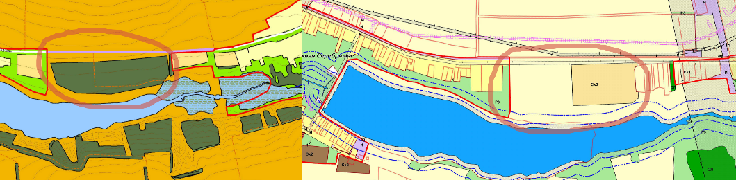 | 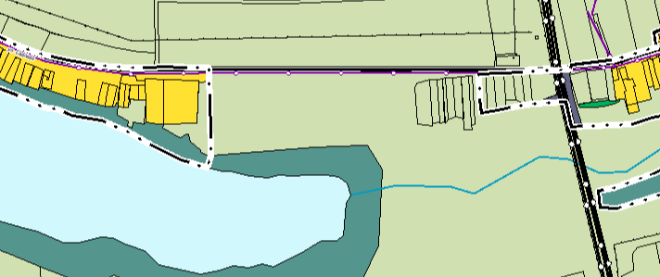
3.9 | - Изменить зону ландшафтно - рекреационных территорий на зону общественного центра в селе Верхняя Серебрянка:
 | 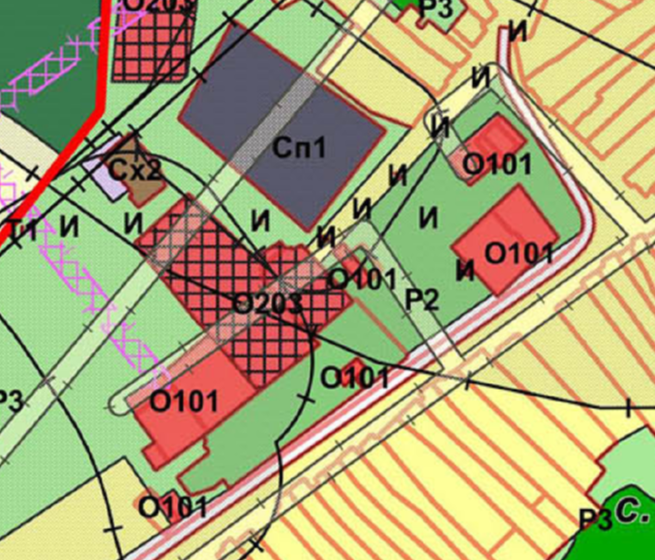 | 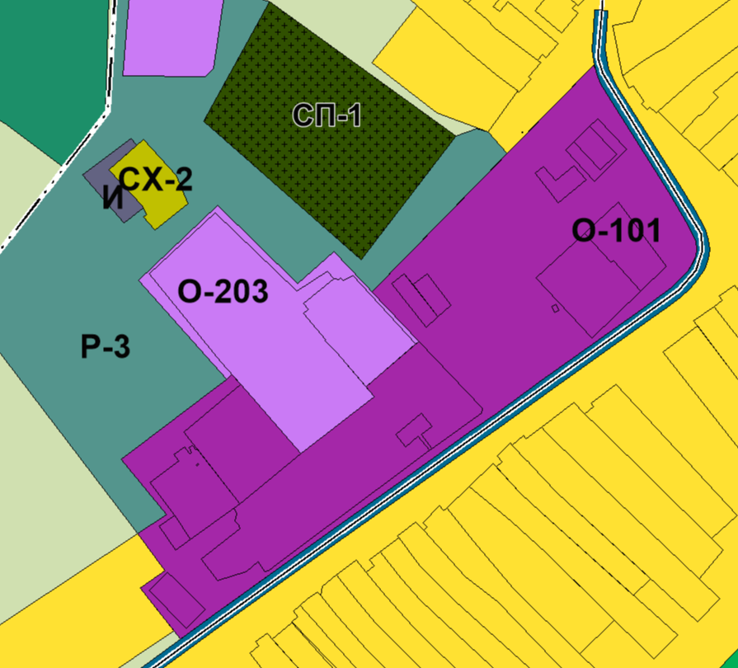
4. | отобразить на карте ЗОУИТ генерального плана:
4.1 | - Зоны охраны объектов культурного наследия регионального значения «Братская могила советских воинов, погибших в годы Великой Отечественной войны 1941 -1945 гг. «Родина — Мать», село Верхняя Серебрянка ул Центральная, кадастровый номер земельного участка: 31:24:1203002:62. (приложение № 9)  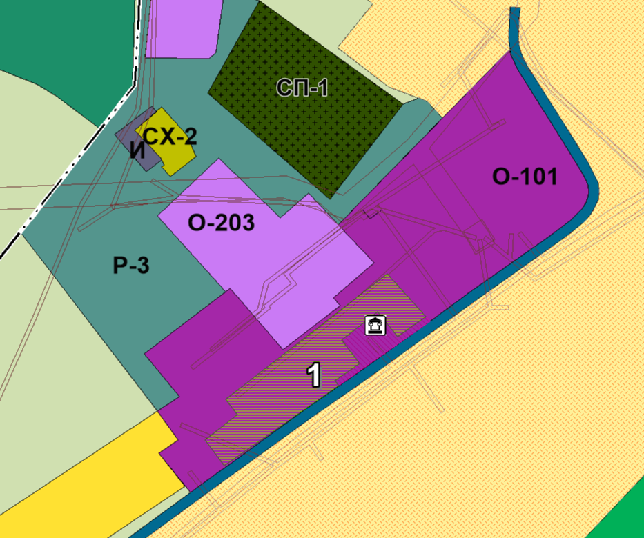
4.2 | - Охранные зоны объектов, внесенные в Единый государственный реестр недвижимости (сведения о границах 4 зоны с особыми условиями использования территории, расположенных на территории муниципального района «Ровенский район» Белгородской области):  -Охранная зона объекта «Технологическая кабельная линия связи АГРС Серебрянка» реестровый номер 31:24-6.1577.  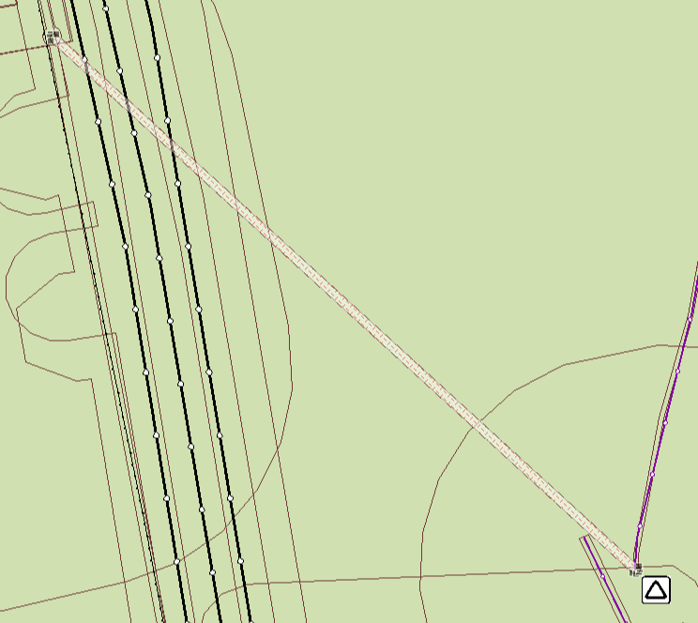  -Охранная зона объекта «Подз.технол.кабел.линия связи газоизмер. Станция на 561 км системы газопроводов Северный Кавказ Центр» реестровый номер 31:24-6.1578.  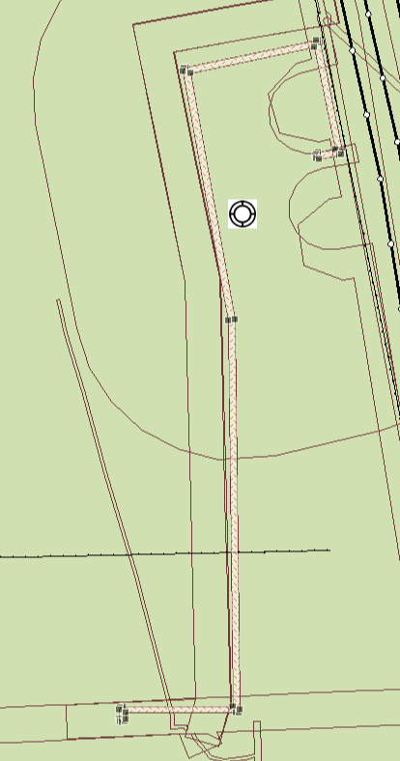  -Охранная зона объекта «Сооружения связи на ПЗРГ 561 км газопровода СКЦ Острогожского УМГ» реестровый номер 31:24-6.1579  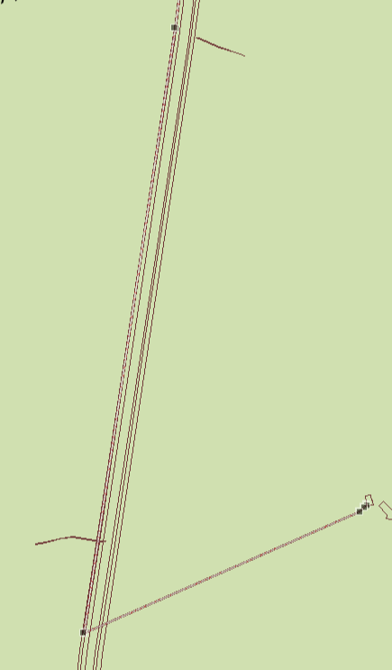  -Охранная зона объекта «Сооружения связи на ПЗРГ 561 км газопровода СКЦ Острогожского УМГ» реестровый номер 31:24-6.1580. (О направлении информации от 16.02.2023 г. № 2.12-10/1635 прилагается, приложение №10):  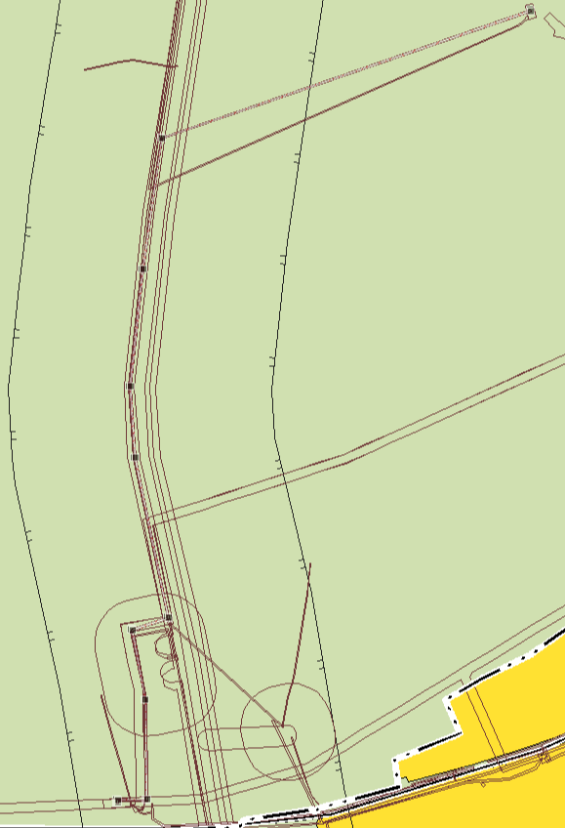
4.3 | - санитарно- защитную зону для Многостороннего автомобильного пункта пропуска «Ровеньки» Филиала федерального государственного казенного учреждения «Дирекция по строительству и эксплуатации объектов Росграницы» в г. Белгороде, расположенного по адресу: Белгородская область, в границах ООО «Правоторово»( бывший СПК (колхоз) «Новая жизнь», АО « Серебрянка»), граничит с юга с землями Украины,с запада — таможенный пост « Ровеньки — Танюшевка (кадастровый номер земельного участка: 31:24:1206001:18) (Об отражении в правилах землепользования и застройки границ СЗЗ прилагается от 31.02.2023г № 02-2/869-23, приложение № 11):  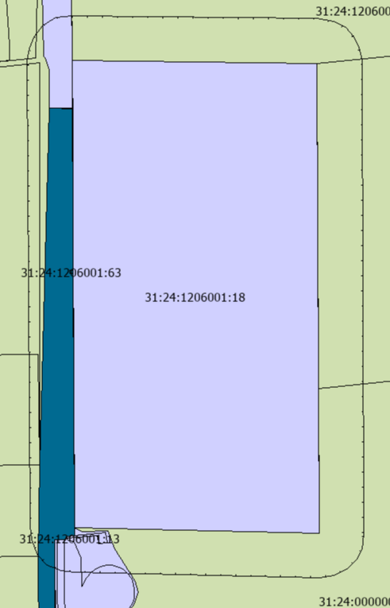
4.4 | - защитную зону объекта культурного наследия регионального значения «Церковь Святителя Тихона Задонского», площадь -1340 кв.м, кадастровый номер 31:24:1205004:88, учетный номер 31.24.2.1346:  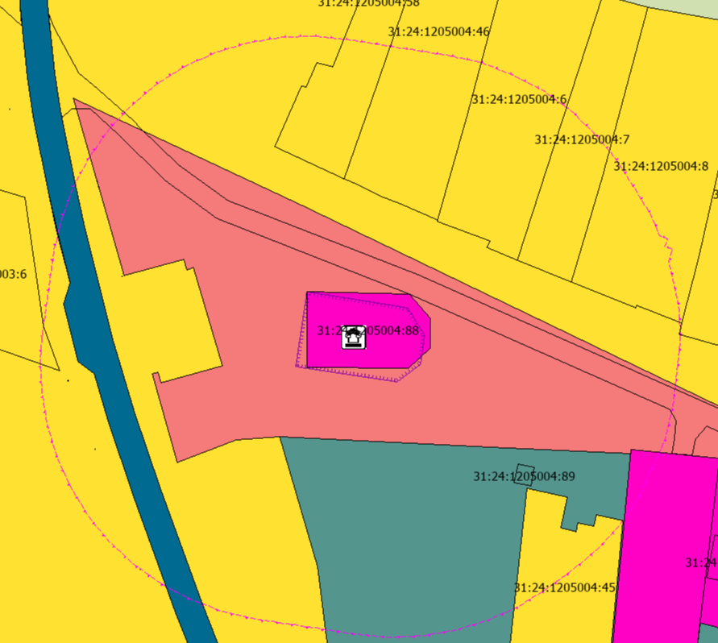
4.5 | - охранную зону трубопроводов: «обл. Белгородская, район Ровеньский,село Нижняя серебрянка сооружение — газопровод — отвод на с. Серебрянка от 561,48 км магистрального газопровода Краснодарский Край — Серпухов 2-я нитка, Ставрополь — Москва 1-я нитка до автоматической газораспределительной станции АГРС с. Серебрянка, реестровый номер 31:24-6.1500.  
4.6 | - охранную зону объектов электроэнергетики: «сооружение - кабельная линия электропередач 0,4 кВ автоматической газораспределительной станции с. Верхняя Серебрянка от оплр ВЛ 0,4кВ до АГРС Верхняя Серебрянка, учетный номер 31.24.2.1393.  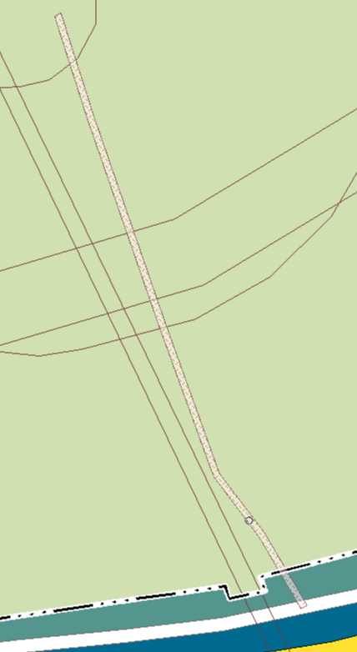
4.7 | - охранную зону «Газоизмерительная станция 561-й км г-д СКЦ», учетный номер 31.24.2.1363.  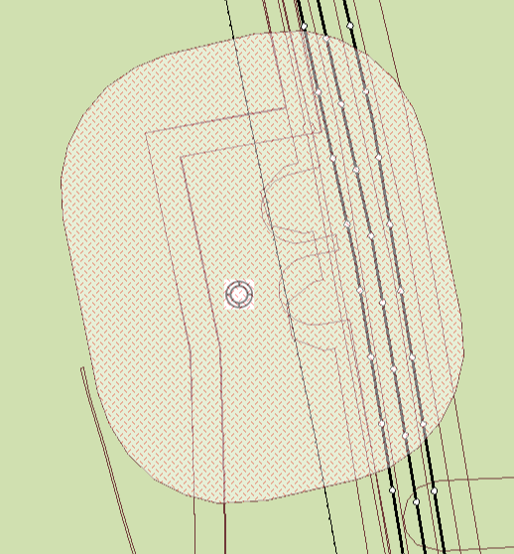
4.8 | - охранную зону объекта «ГРС Серебрянка», учетный номер 31.24.2.1341.  
4.9 | - охранную зону объекта «Газопровод — отвод на с. Серебрянка», учетный номер 31.24.2.1342.  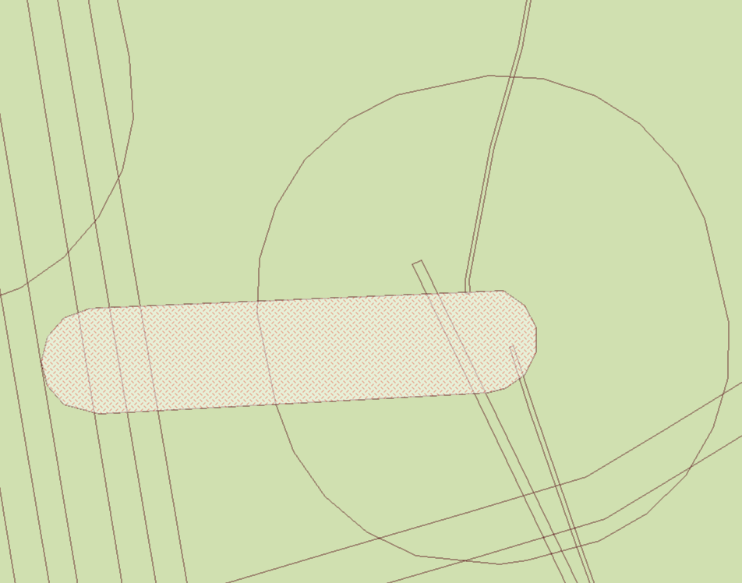
4.10 | - магистральный газопровод ЗОУИТ — реестровый номер 31:00-6:839. (Информация по внесению зон от 21.06.2021 г. № 230/159-с прилагается, приложение № 12)  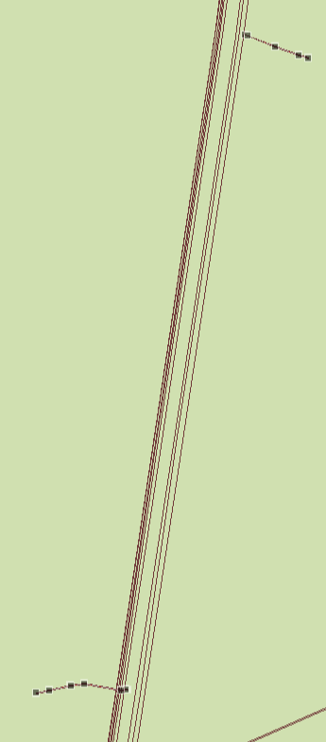
4.11 | - охранную зону объекта «Технологическая кабельная линия связи Острогожск — Новопсков Северный Кавказцентр 58 км» реестровый номер- 31.24 — 6.1620. (О направлении информации от 21.06.2023 г. № 2.12-10/7332 прилагается, приложение № 13)  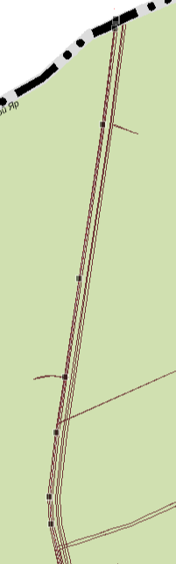
4.12 | - -зоны санитарной охраны источников питьевого и хозяйственно — бытового водоснабжения МАПП «Ровеньки», расположенного в Ровеньском районе Белгородской области (скважины №1и №2):  -третий пояс границы зоны санитарной охраны источников питьевого и хозяйственно — бытового водоснабжения МАПП «Ровеньки»,расположенного вРовеньском районе Белгородской области (скважины №1 и №2) ( реестровый номер 31:24: - 6.1625)  - второй пояс границы зоны санитарной охраны источников питьевого и хозяйственно — бытового водоснабжения МАПП «Ровеньки», расположенного в Ровеньском районе Белгородской области (скважины №1 и №2) (реестровый номер 31:24: - 6.1626)  - первый пояс границы зоны санитарной охраны источников питьевого и хозяйственно — бытового водоснабжения МАПП «Ровеньки», расположенного в Ровеньском районе Белгородской области (скважины №1 и №2) (реестровый номер 31:24: - 6.1627) (О направлении информации от 01.08.2023 г. № 24 -01/02/994, информация роскадастр от 24.08.2023г, приказ министерства природопользования Белгородской области №428 от 31.07.2023 г, прилагается, приложение № 14)  